**Квест-игра в рамках «Урока ОБЖ»**

**«Будем осторожны!»**

**Для подготовительных к школе групп**

**Цель**: Формирование у детей навыков [безопасного поведения в различных жизненных](https://www.maam.ru/obrazovanie/kvest-bezopasnost) ситуациях.

**Задачи:**

*Обучающие:*

Закрепить правила безопасности, в различных ситуациях в детском саду, дома, в общественных местах. Различать опасные предметы от не опасных, правила поведения с чужими людьми.

Расширять знания детей путем решения логических задач, по заданным картинкам уметь находить ошибки в определенных ситуациях.

*Развивающие:*

Развивать мышление, внимание, память, речевую и двигательную активность.

*Воспитательные:*

Воспитывать культуру поведения в общественных местах, в детском саду и дома с целью предупреждения детского травматизма.

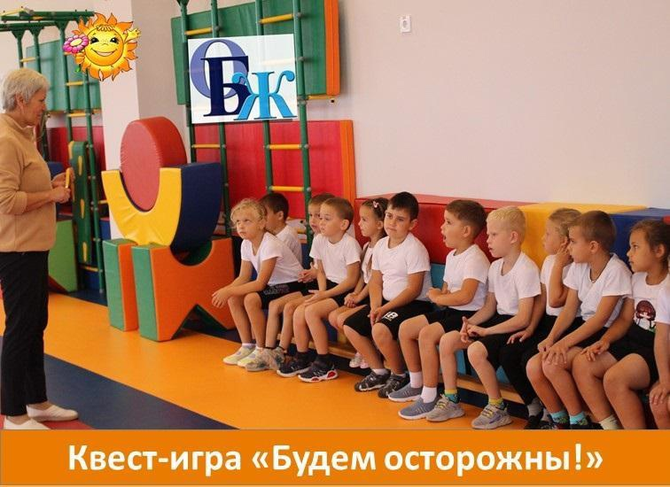

*Дети получают письмо от Аркадия Паровозова*

Я, Аркадий Паровозов,

И всегда спешу туда, где грозит всем вам беда

Чтоб беды той избежать, надо правила вам знать.

Их всегда, везде и всюду нужно четко выполнять!

Ребята, вы в своих группах изучали правила безопасности. Сегодня мы с вами их повторим и закрепим с помощью прохождения различных испытаний. Вы должны будете пройти 4 станции безопасности, где покажете свои знания и умения. Удачи вам!

(группа получает маршрутный лист для прохождения всех станций, на каждую станцию дается по 15 минут).

Станция «Пожарная безопасность» (спортивный зал)

*Пожарный*: Вас приветствует станция «Пожарная».

Ребята, а вы знаете, когда человек познакомился с огнем? А познакомился он с ним очень давно. С тех пор люди и огонь являются неразлучными постоянными спутниками. С помощью огня человек совершает много полезных дел. Огонь служит людям в быту и на производстве. Но огонь может превратиться и в беспощадного врага. Пожары уничтожают все на своем пути и наносят вред человеку и окружающей среде.

**Игра «Пожарные» и «Пожарники»**

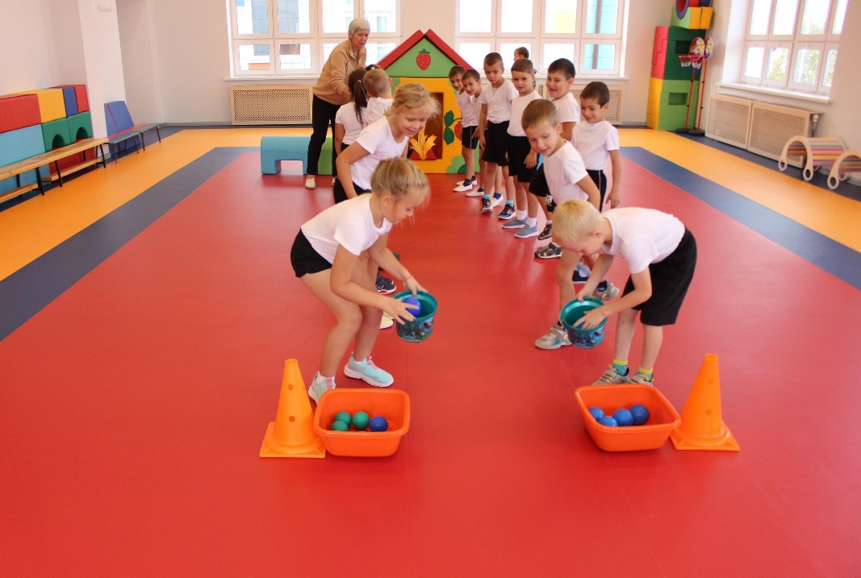

Сейчас я предлагаю попробовать себя в роли пожарных. Мы будем тушить огонь. Разделимся на две команды.

Пожарники вызывают пожарных по всем правилам. Пожарные тушат пожар.

Станция «Осторожно, двери закрываются» (коридор детского сада)

**Педагог:** Ребята, скажите какая опасность может подстерегать нас в коридорах и на лестнице детского сада?

Ответы детей.

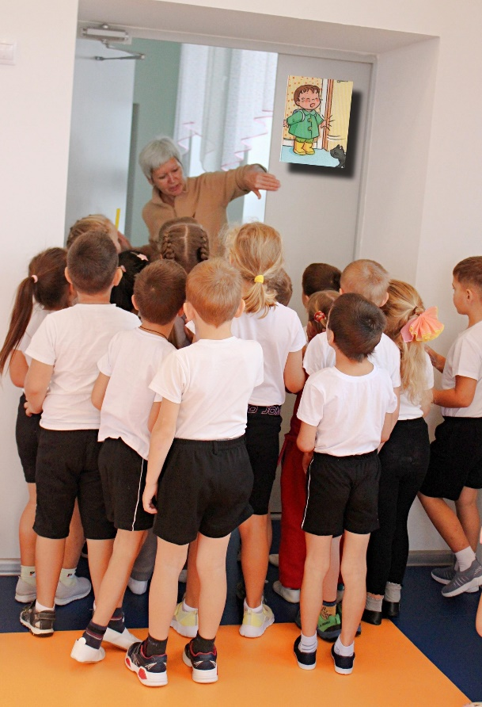 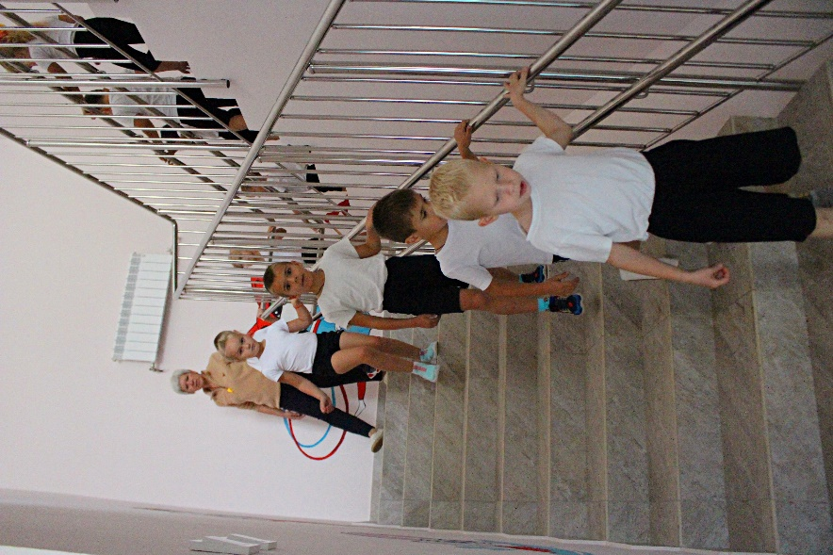

Станция «Безопасные окна»

**Педагог:** Почему нельзя сидеть на подоконниках?

Ответы детей.

**Педагог:** Сидение на подоконнике может быть опасным из-за нескольких причин. Во-первых, подоконник может быть неустойчивым и не предназначенным для посадки на него. Это может привести к травмам или падению. Во-вторых, при сидении на подоконнике риск контакта с горячими поверхностями, например, радиаторами или нагретым стеклом, значительно увеличивается. Наконец, падение с подоконника может привести к серьезным травмам, особенно если находитесь высоко.

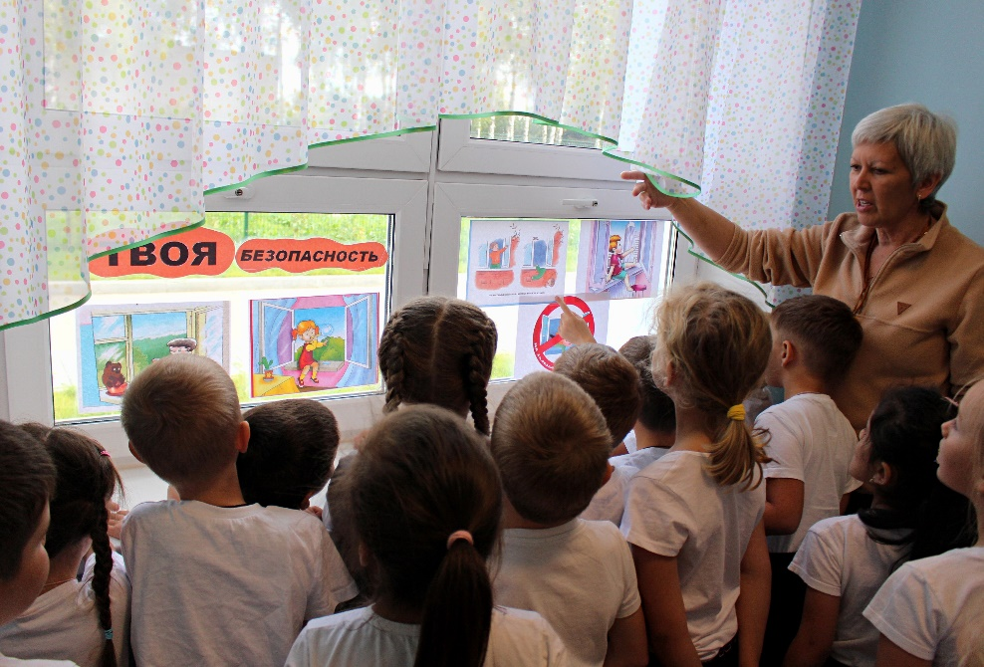

Станция «Безопасность на воде»

**Педагог:** Поговорим о правилах поведения в бассейне и на открытых водоемах.

(беседа по картинкам)

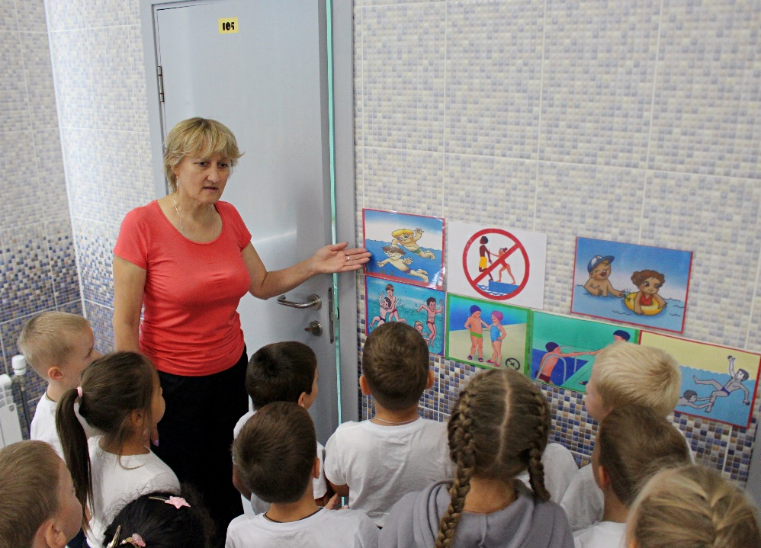

**Игра** «Спаси куклу»

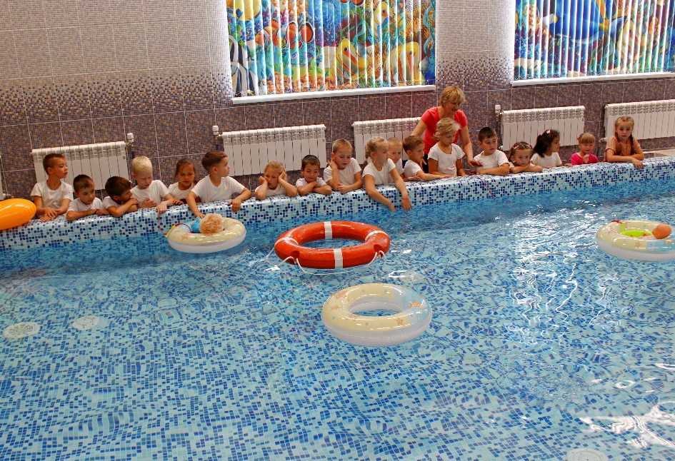

Подведение итогов «урока». Дети идут в группу.